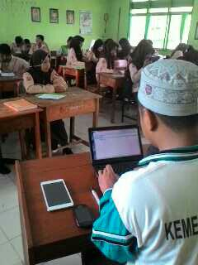

GAMBAR GURU SEDANG MENGECEK KEHADIRAN SISWA

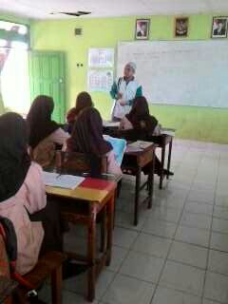

GAMBAR GURU SEDANG MELAKUKAN APERSEPSI DAN MOTIVASI

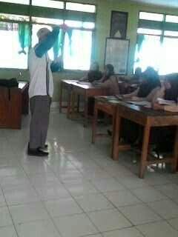

GAMBAR GURU SEDANG MENJELASKAN MATERI PEMBELAJARAN

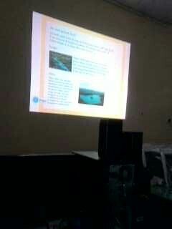

GAMBAR GURU SEDANG MENJELASKAN MATERI DENGAN MENGGUNAKAN MEDIA PREZI

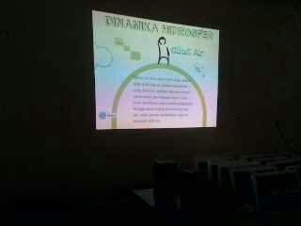

GAMBAR GURU SEDANG MENJELASKAN MATERI DENGAN MENGGUNAKAN MEDIA PREZI

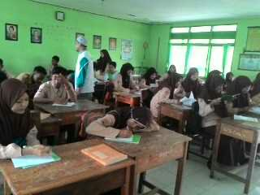

GURU SEDANG MENGARAHKAN SISWA UNTUK MELAKUKAN DISKUSI DENGAN TEMAN SEBANGKUHNYA.

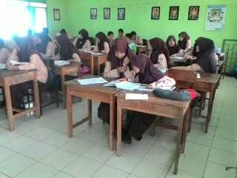

SISWA SEDANG BERDISKUSI DENGAN TEMAN SEBANGKUHNYA
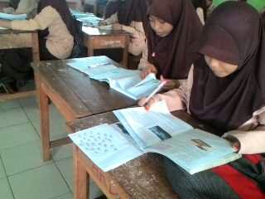
GAMBAR SISWA SEDANG MENGERJAKAN TUGAS

